Приложение № 3

Схема размещения мест (площадок) накопления ТКО
г. Волосово, ул. Строителей, зд.1А, стр. 1
ИП Москокова Надажда Ивановна
(59.436286 29.471060)

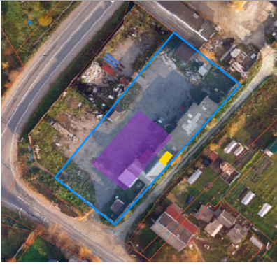

- испрашиваемый земельный участок

